MAN AND A BABY 2017
Regissör: Marja Pyykkö
Medverkande: Petteri Summanen, Marja Salo, Ria Kataja, Juha Muje, Santeri Mäntylä Helinheimo, Marjaana Maijala, Niko Saarela
Villa. Volvo. Vovve. Livet leker för stjärnreportern Antti Pasanen som snart ska bli pappa. Men utanför BB tar flytet slut. Hustru Pia meddelar att det här med barn och familjeliv inte är hennes grej, och hoppar in i första bästa taxi. Kvar blir Antti, babyn och Anttis brutalt krossade drömmar om ett idylliskt familjeliv. Nu är det babyn, alias Paavo Pasanen, som håller i taktpinnen. Antti har ingen aning om vad det nya livet kräver av honom.
En nybliven ensamstående pappa kämpar med ett nyfött barn efter att hans partner drabbats av förlossningsdepression och lämnat familjen.

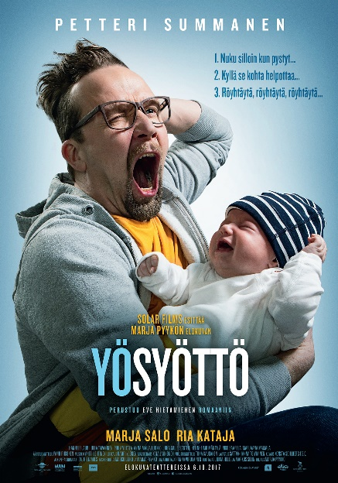

DAGISDAG 2019
TARHAPÄIVÄ
Regissör:Tiina Lymi
Medverkande:Petteri Summanen, Marja Salo, Olavi von Bagh, Ellen Herler, Juha Muje, Ria Kataja, Marja Packalén

Livet för Antti och Paavo Pasanen - den lilla familjen från Man and a Baby - är nu under kontroll. Lilla Paavo är nu i dagisåldern; en expert på Pokémon och leksaksbilar. Och pappa Antti har hittat modet att lita på sunt förnuft. Enni och hennes dotter Terttu, viktiga för båda pojkarna Pasanen, är i samma livssituation. Men deras vardag får en ny vändning när Terttu överraskande blir en tillfällig medlem av familjen Pasanen

